기계학습 기말 프로젝트
데이터 분석 보고서
데이터 수집 완료 후 탐색적 데이터 분석 중심 보고서 양식
과목명 | 기계학습
프로젝트 주제 | 기상 및 수문 데이터를 활용한 다목적댐 유입량 시계열 예측 및 방류 추천 모델링
팀명 | 1팀
팀원 및 역할 | 김성연(데이터 수집 및 정제)  박진우(데이터 수집 및 전처리)  주인석(데이터 수집 및 전처리)  한성민(데이터 수집 및 보고서 작성)
수집 데이터명 | 전국 20개 다목점댐 수문 운영 데이터 및 기상청 단기/초단기 예보 병합 시계열 데이터(총 58만여 건)
데이터 수집 기간 | 2026-05-04 ~ 2026-05-17
분석 도구 | Python, pandas, matplotlib, seaborn 등
제출일 | 2026-05-17

작성 안내
• 이번 보고서는 모델링 결과가 아니라 데이터 수집 이후의 데이터 이해와 탐색적 분석에 초점을 둔다.
• 그래프와 표를 많이 넣되, 각 결과가 무엇을 의미하는지 반드시 문장으로 해석한다.
• 결측치, 이상치, 중복, 변수 분포, 변수 간 관계 등 데이터 품질과 특성을 체계적으로 점검한다.
• 향후 모델링에 사용할 수 있는 변수, 추가 수집이 필요한 데이터, 주의할 점을 정리한다.

제출 전 유의사항
• 모델 학습, 성능 지표, 하이퍼파라미터 튜닝 내용은 작성하지 않는다.
• 외부 데이터의 출처, 수집 방법, 사용 조건을 명확히 기록한다.
• 표와 그림에는 번호와 제목을 붙인다. 예: 그림 1. 타깃 변수 분포

목차
1. 프로젝트 및 데이터 개요
2. 데이터 수집 과정
3. 데이터셋 구조와 변수 설명
4. 데이터 품질 점검
5. 탐색적 데이터 분석
6. 주요 인사이트와 해석
7. 향후 분석 및 모델링 계획
8. 팀원 별 기여도
9. 참고문헌
부록. 코드 및 추가 자료

1. 프로젝트 및 데이터 개요

1.1 프로젝트 주제
작성 포인트
• 프로젝트 주제를 한 문단으로 설명한다.
• 해결하고 싶은 문제나 알고 싶은 질문을 명확히 작성한다.

본 프로젝트는 기상청의 초단기·단기 강수 예보와 한국수자원공사의 실시간 수문 운영 데이터를 결합하여 댐의 미래 유입량 및 방류량을 정밀하게 예측하고, 이를 기반으로 하류 지역의 위험도를 실시간으로 평가하는 'AI 기반 지능형 댐 관리 및 하류 안전망 구축 시스템'을 주제로 합니다. 과거 데이터를 통해 모델의 설명력과 실제 방류량 간의 오차를 검증한 유입량 분석(V3) 댐별 개별 모델을 활용하여, 향후 6시간에서 최대 120시간(5일)까지의 유역 유입량 변화와 최적의 방류 추천량을 산출하며, "현재의 댐 수위와 기상 예보를 종합했을 때 하류 특정 지점의 침수 위험도는 어떠하며, 관리자가 선제적으로 대응하기 위해 검토해야 할 최적의 방류 수준은 얼마인가?"라는 핵심 질문에 대한 데이터 기반의 해답을 제시하고자 합니다. 이를 통해 하류 수위 관측소 위치와 연동된 정밀한(Pin-point) 위험 알림을 실시간으로 제공하여 인명 및 재산 피해를 최소화하는 능동적인 재난 대응 체계를 구현합니다.

1.2 데이터 분석 목표
작성 포인트
• 이번 단계에서 데이터 분석을 통해 확인하려는 내용을 3~5개 항목으로 제시한다.
• 예: 어떤 변수의 분포가 치우쳐 있는가? 변수 간 상관관계가 있는가? 결측치가 많은 변수는 무엇인가?

본 프로젝트는 과거 이력 데이터의 정밀 분석을 통해 구축한 유입량(V3) 예측 모델과 실시간 예보 데이터를 결합한 방류 추천 로직의 신뢰성을 확보하기 위해, 이번 단계에서 다음 4가지 핵심 목표를 달성하고자 합니다.
- 데이터 품질 점검 및 정제 전략 수립: 수집된 20개 다목적댐의 수문 데이터 중 대청댐(최대 유입량 49,802.508)과 같이 모델 성능을 저하시키는 극단적 이상치의 분포를 파악하고, 유입량 분석(V3) 모델 학습에 적용할 99.9% 분위 수 기준 상한 처리의 적절성을 검증한다.
- 변수 간 상관관계 및 시차 분석: 유입량과 방류량에 영향을 미치는 현재 수위, 저수율뿐만 아니라, 기상청 초단기및 단기 예보 기반의 시간대별 누적 강수량(3h~120h)과 유입량 간의 시간 지연 상관관계를 분석하여 최적의 파생 변수(Feature)를 도출한다.
- 모델별 성능 비교 및 성능 개선 요인 파악: 통합 모델(V1)에서 개별 모델(V2, V3)로 진화하는 과정에서 남강댐(MAE 31.66% 개선)과 같은 고성능 사례의 핵심 요인을 분석하고, 기준선(Baseline) 및 실제 과거 방류량 데이터와의 오차 비교를 통해 AI 모델의 예측 설명력(R2)을 확인한다.
- 미래 예측 및 위험도 산출 로직의 타당성 검토: V3 모델의 6시간 뒤 유입량 예측값과 5일간의 강수 예보 데이터를 결합하여 산출되는 위험도 점수(Risk Score) 및 시간 구간별(6h~120h) 방류 추천 등급이 실제 댐 운영 기준 및 하류 위험 상황을 적절히 반영하는지 분석한다.

1.3 기대 활용 방향
작성 포인트
• 데이터 분석 결과가 이후 모델링이나 의사결정에 어떻게 활용될 수 있는지 설명한다.

본 데이터 분석 및 실험 결과는 향후 실시간 댐 방류 예측 모델의 고도화 및 실제 재난 대응 서비스에 다음과 같이 핵심적으로 활용될 것입니다.
- 실시간 데이터 파이프라인 연동 및 모델 고도화: 과거 데이터 분석을 통해 검증된 최적의 파생 변수(시차별 누적 강수량 등)와 99.9% 분위 수 상한 처리 기법이 적용된 유입량 분석(V3) 모델의 구조는 향후 dam_observation, weather_forecast_short 등 실시간 관측 및 기상 예보 API 테이블과 연동되어 실시간 유입량 예측 모델로 확장하는 데 직접적인 설계 기준으로 적용됩니다.
- 선제적 댐 운영 의사결정 보조 시스템 구축: 6시간 뒤 예측 유입량과 향후 5일(120시간)간의 단기 강수 예보를 결합한 위험도 점수 및 방류 추천 로직은, 댐 관리자가 실제 수문을 개방하기 전 현재 저수율과 예상 강수량을 종합적으로 파악하여 사전 방류 검토 필요성을 객관적으로 인지할 수 있도록 돕는 AI 기반 의사결정 보조 지표로 활용됩니다.
- 하류 핀포인트(Pin-point) 안전 알림 서비스 구현: 본 분석을 통해 도출된 방류량 시나리오와 하류 지점별 예상 도달 시간 데이터는, 댐 방류 시 수위 상승의 직접적인 영향을 받는 하천 수위 관측소 등 위치 기반의 실시간 맞춤형 침수 위험 경고를 제공하는 능동적 사회 안전망 서비스의 핵심 기반 자료로 활용됩니다.

2. 데이터 수집 과정

2.1 데이터 출처
작성 포인트
• 데이터를 어디에서 가져왔는지, 공개 데이터인지 직접 수집 데이터인지 작성한다.
• 웹사이트, 기관, API, 설문, 센서, 파일 등 구체적인 출처를 기록한다.

데이터명 | 출처/URL | 수집 방식 | 사용 조건 | 비고
통합 과거 수문 및 기상 데이터 | 공공 데이터 포털(K-water 수문정보 API, 기상청 기상자료 API) | Python 기반 Open API 자동 호출 후 CSV 병합 및 적재 | 공공데이터 개방 규정에 따른 자유 이용(출처 명시) | 20개 다목적댐의 과거 유입량, 방류량, 강수량 등 포함. 유입량 분석(V3) 모델 학습 및 검증 기준 데이터
특정 댐 시간 단위 강수량 이력 | 사용자 직접 수집 및 제공(기상청 예보 리드타임 자료 기반) | CSV 파일의 텍스트 파싱을 통해 유효 시각 계산 후 댐 관측 시간과 병합 | 내부 분석 및 모델 학습용 제한 사용 | 예보 리드타임이 포함된 파일로, 같은 유효 시각 시 가장 짧은 리드타임 값을 대표값으로 파싱하여 활용
실시간 기상 초단기·단기 예보 | 공공데이터포털(기상청 단기예보 조회 서비스 API) | Python 라이브러리를 활용한 API 실시간 연동 및 DB 갱신 | 공공데이터 개방 규정에 따른 자유 이용 | 초단기 및 단기 예보. 향후 6~120 시간 방류 추천량 계산 및 누적 강수량 산출에 활용
실시간 댐 수문 운영 관측 데이터 | 공공데이터포털(한국수자원공사 실시간 댐 API) | API 실시간 연동을 통한 최신 상태 DB 갱신 | 공공데이터 개방 규정에 따른 자유 이용 | 현재 유입량, 방류량, 저수율을 실시간으로 확인하여 dnlgjaehh 평가 및 방류 추천 로직의 기준으로 활용

2.2 수집 방법 및 범위
작성 포인트
• 수집 기간, 수집 대상, 수집 기준, 제외 기준을 작성한다.
• 자동 수집을 했다면 사용한 도구와 주요 절차를 설명한다.

본 프로젝트의 데이터는 모델의 학습 안정성과 실시간 서비스 적용을 고려하여, 과거 이력 데이터와 실시간 API 데이터를 구분하여 체계적인 자동화 파이프라인을 통해 수집 및 구축되었습니다.
- 수집 기간 및 수집 대상
  - 수집 기간: 학습용 과거 이력 데이터는 2023년 1월 1일부터 2026년 5월 7일까지 약 3개년의 데이터를 수집하였으며, 실시간 예보 데이터는 API 호출 시점을 기준으로 향후 6시간에서 최대 120시간(5일)까지의 범위로 수집합니다.
  - 수집 대상: 전국 다목적댐 중 MVP(최소 기능 제품) 모델링 대상인 20개 댐(남강, 임하, 보령, 대청, 소양강 등)의 수문 관측 지표(유입량, 방류량, 저수율 등)와 댐 유역의 강수량 데이터를 수집 대상으로 합니다.
- 수집 기준 및 제외 기준
  - 매칭 기준: 기상청 예보 데이터와 수자원공사 수문 데이터를 결합하기 위해, 수문 관측 시각(obsrdt)과 예보 리드타임을 계산한 실제 유효 시각(valid_time)을 기준으로 데이터를 병합하였습니다. 만약 동일한 유효 시각에 여러 강수량 예보 값이 존재할 경우, 예보 리드타임이 가장 짧은(가장 최신에 가까운) 값을 대표 값으로 우선 채택하였습니다.
  - 제외 및 정제 기준: 시계열 데이터의 특성을 왜곡하지 않기 위해 임의 값 대체(평균값, 0 대체, 임의 보간 등)를 철저히 배제하였습니다. 목표 값이나 주요 입력 피처에 결측치가 존재하는 행은 보정하지 않고 원천 제거(Drop)하는 방식으로 데이터를 정제하였습니다.
- 자동 수집 도구 및 주요 절차
  - 수집 도구: Python의 requests 라이브러리를 활용한 Open API 자동 연동 및 pandas를 이용한 데이터 파싱
  - 주요 절차:
    - API 호출 및 파싱: 한국수자원공사 실시간 댐 API와 기상청 단기·초단기 예보 API를 스크립트를 통해 자동 호출합니다. 특히 강수량 CSV 파일의 경우, 일반적인 표 형태가 아닌 Start : YYYYMMDD와 같은 구분자가 포함된 비정형 텍스트 구조이므로, 파이썬 스크립트를 통해 파일의 기준 시각(base_time)과 예보 리드타임(forecast_hour)을 추출한 뒤 유효 시각(valid_time) 컬럼을 동적으로 생성하는 전처리 과정을 거쳤습니다.
    - 데이터 병합 및 적재: 댐의 고유 코드와 표준화된 시각 정보를 기준으로 수문 데이터와 기상 데이터를 1:1로 결합하고, 이를 통합 데이터베이스 테이블에 자동 적재하는 파이프라인을 구축하였습니다.
    - 명칭 표준화: 수집 과정에서 기관별로 댐 명칭(예: 소양강, Soyang River, 소양강댐)이 다르게 기재되어 발생하는 매칭 오류를 방지하기 위해, 데이터베이스 적재 전 댐 이름 표준화 매핑 로직을 통과하도록 구성하였습니다.

2.3 데이터 사용 조건과 윤리
작성 포인트
• 라이선스, 개인정보 포함 여부, 익명화 필요성, 사용 제한 사항을 확인한다.

본 프로젝트에서 활용하는 데이터는 하류 지역 주민의 안전(재난 대응)과 직결되는 만큼, 데이터의 라이선스 준수와 윤리적 활용 기준을 엄격히 정의하고 있습니다.
- 데이터 라이선스 및 사용 제한 사항
  - 본 프로젝트에 사용된 한국수자원공사(K-water) 수문 데이터 및 기상청(KMA) 기상 데이터는 '공공데이터의 제공 및 이용 활성화에 관한 법률' 제3조에 따라 개방된 데이터로, 출처 명시 조건하에 자유로운 이용 및 2차 가공(AI 모델 학습 등)이 가능합니다.
  - 단, 본 프로젝트에서 산출된 예측 방류량이나 위험도 지표를 국가 기관의 공식 재난 경보인 것처럼 허위로 배포하거나 대국민 혼란을 초래하는 방식으로 사용하는 것은 엄격히 제한됩니다.
- 개인정보 포함 여부 및 익명화 필요성
  - 수집된 모든 데이터(final_historical_data, dam_observation, 예보 데이터 등)는 댐의 물리적 수치(수위, 유입량, 총방류량, 저수율)와 기후 수치(단기·초단기 강수량)만으로 구성된 순수 환경/시설 관측 데이터입니다.
  - 사용자나 특정 개인을 식별할 수 있는 개인정보가 전혀 포함되어 있지 않으므로, 별도의 데이터 마스킹이나 익명화 전처리 조치는 필요하지 않습니다.
- 데이터 활용의 윤리적 기준 및 한계 명시
  - 본 AI 모델이 산출하는 예측 유입량과 '위험도 점수(Risk Score)'는 공식적인 홍수 경보나 자동 수문 개방 명령이 아닙니다.
  - 하류 상황, 법적 운영 기준, 홍수기 여부 등을 종합적으로 판단해야 하는 댐 운영의 특성을 고려할 때, 본 시스템의 결과는 반드시 관리자의 사전 방류 검토를 돕는 '의사결정 보조 지표(Decision Support System)'로만 한정하여 윤리적으로 활용되어야 함을 명시합니다.

3. 데이터셋 구조와 변수 설명

3.1 데이터 기본 정보
작성 포인트
• 행 수, 열 수, 파일 형식, 데이터 단위, 관측치의 의미를 요약한다.

항목 | 내용
파일명/형식 | final_data.csv(DB적재 전 원천 파일) 및MySQL 테이블
행 수 | 약 586,780여 행
열 수 | 총 23개 열 내외
관측치 단위 | 1시간 단위 시계열 관측치
수집 기간 | 2023-01-01 01:00:00 ~ 2026-05-07 11:00:00
주요 분석 대상 | 전국 20개 다목적댐의 수문 데이터 및 유역 별 강수량 데이터

3.2 변수 목록과 의미
작성 포인트
• 각 변수의 이름, 자료형, 의미, 단위, 예시 값을 표로 정리한다.

변수명 | 자료형 | 의미 | 단위/범위 | 예시 값 | 비고
dam_code | 문자열(String) | 댐 고유 식별 코드, | - | 2018110 | 남강댐 예시
observed_at | 날짜형(Datetime) | 데이터 관측 시각 및 기준 시간 | YYYY-MM-DD HH:MM:SS | 2026-05-07 11:00:00 | 시계열 병합 기준점
inflow | 수치형(Float) | 현재 댐 유입량 | m ³/s | 12.500 | V2모델의 타깃 변수 생성 기준
discharge | 수치형(Float) | 현재 총방류량 | m ³/s | 3.662 | 현재 방류 상태 파악 용도
storage_rate | 수치형(Float) | 현재 댐 저수율 | % (0.0 ~ 100.0) | 75.5 | 위험도 평가의 핵심 지표
water_level | 수치형(Float) | 댐 현재 수위 | EL.m | 50.2 | 수위 상승 추세 계산에 활용
kma_rainfall | 수치형(Float) | 유역 1시간 강수량 관측치 | mm | 5.0 | 기상청 제공 관측 데이터
rain_sum_24h | 수치형(Float) | 최근 특정 시차(3h~120h) 누적 강수량 | mm | 12.0 | 방류 추천 보정 계수 적용
inflow_lag_6h | 수치형(Float) | 과거 특정 시차(1h~24h) 유입량 | m ³/s | 10.200 | 지연 파생 피처
inflow_6h_mean | 수치형(Float) | 과거 특정 시차(3h~24h) 평균 유입량 | m ³/s | 11.500 | 이동 평균 피처
hour_sin, month_cos | 수치형(Float) | 시간 및 월의 주기성을 반영한 삼각함수 변환 변수 | -1.0~1.0 | 0/866 | 시계열 주기성 모델 학습 용
predicted_inflow_6h | 수치형(Float) | V3 모델이 예측한 6시간 뒤 유입량 | m ³/s | 15.300 | 모델 산출 출력값
risk_score | 수치형(Float) | AI 기반 산출 댐 위험도 총점 | 0~100점 | 65.0 | 방류 검토 의사결정 보조 지표
recommended_discharge | 수치형(Float) | 조건 로직에 의해 산출된 특정 시간대 방류 추천량 | m ³/s | 10.674 | -

3.3 분석 대상 변수 선정
작성 포인트
• 중요하게 볼 변수와 제외할 변수를 구분하고 이유를 설명한다.

- 중요하게 볼 핵심 변수
  - 타깃 변수 (inflow, discharge): 모델이 최종적으로 예측해야 할 목표 값이자 현재 댐 상태를 나타내는 가장 중요한 기준 데이터입니다.
  - 저수 관련 변수 (storage_rate, water_level): 댐의 현재 방어 능력과 위험도를 평가하는 직접적인 척도입니다. 특히 저수율은 방류 여유량을 판단하고 위험도 점수를 산출하는 핵심 가중치 요소로 작용합니다.
  - 강수량 파생 변수 (rain_sum_3h ~ rain_sum_120h): 단일 시점의 강수량(kma_rainfall)만으로는 하천을 타고 댐으로 유입되는 지연 특성을 반영하기 어렵습니다. 과거 실험을 통해 24시간, 48시간 누적 강수량이 유입량과 더 높은 상관관계를 보였으므로, 시차별 누적 강수량 피처를 핵심 변수로 선정하였습니다.
  - 과거 시차 및 이동 평균 변수 (inflow_lag_6h, inflow_12h_mean 등): 시계열 데이터의 자기 상관성(Autocorrelation)을 반영하기 위해 과거의 유입량 추세를 모델에 학습시킵니다.
- 제외할 변수
  - 단순 식별자 (dam_name): 유입량 분석(V3) 모델은 통합 모델이 아닌 '댐별 개별 모델'로 구축되므로, 특정 댐의 모델 학습 과정에서 댐 이름 자체는 예측 패턴을 찾는 데 의미가 없어 피처에서 제외합니다.
  - 중복 강수량 센서 값 (rf): 수자원공사의 댐 자체 우량계 센서 값(rf)보다는 기상청 유역 평균 및 예보 강수량(kma_rainfall, 단기예보 PCP)이 하류 예측 및 미래 예측 로직 연동에 더 적합하고 신뢰성이 높아 rf는 제외하였습니다.
  - 중복 저수 변수 (storage_amount): 저수량(rsvwtqy)은 저수율(storage_rate) 및 현재 수위(water_level)와 다중공선성이 매우 높아 모델을 교란할 수 있으므로, 위험도 평가에 직관적인 저수율을 남기고 저수량은 제외하였습니다.

4. 데이터 품질 점검

4.1 결측치 확인
작성 포인트
• 변수별 결측치 개수와 비율을 확인하고, 결측이 발생한 이유를 추정한다.

변수명 | 결측치 개수 | 결측 비율 | 가능한 원인 | 처리 방향
inflow | 6개 | 약 0.02% | 수자원공사 관측소의 일시적인 센서 오류 또는 데이터 송수신 통신 불량 | 행 단위 단순 제거(Drop)
rain_lag_24h | 7개 | 약 0.02% | 과거 시점 데이터 참조 과정에서 발생하는 초기 시간대의 자연스러운 결측 및 원천 기상 센서 누락 | 행 단위 단순 제거(Drop)

- 결측치 발생 원인 추정 및 해석
  - 전체 약 29,339건 중 타깃 변수인 유입량(inflow)과 주요 파생 변수인 지연 강수량(rain_lag_24h) 등에서 한 자릿수(6~7개)의 극히 미미한 결측치만 발견되었습니다.
  - 이는 주로 관측소 센서의 일시적 통신 오류나, 시계열 데이터를 다룰 때 과거 시차 변수나 이동 평균을 생성하는 과정에서 데이터의 맨 앞 단 부분에 값을 채울 수 없어 발생하는 자연스러운 현상으로 추정됩니다.
- 처리 방향
  - 결측치의 비율이 0.1% 미만으로 극히 적기 때문에, 평균값 대체나 0 대체, 임의 보간 등 임의 값을 채워 넣는 방식은 시계열 특성을 왜곡할 우려가 있어 철저히 배제하였습니다.
  - 따라서 목표 값이나 주요 입력 변수에 결측치가 포함된 해당 행 전체를 깔끔하게 제거(Drop)하는 방식으로 품질을 확보하였습니다.

4.2 중복 데이터 확인
작성 포인트
• 중복 행 또는 중복 ID가 있는지 확인하고, 데이터 해석에 미치는 영향을 설명한다.

점검 기준 | 중복 개수 | 중복 비율 | 판단 결과 | 처리 방향
- | - | - | - | -

- 데이터 해석에 미치는 영향 및 시사점
  - 시계열 연속성 및 무결성 확보: 시간 중복이 0건으로 나타난 것은 수집된 3개년의 데이터가 1시간 단위로 누락이나 겹침 없이 완벽하게 연속성을 유지하고 있음을 의미합니다.
  - 파생 변수 생성의 정확도 보장: 본 프로젝트에서는 과거 1~24시간 지연(Lag) 변수나 3~120시간 이동 평균 및 누적 강수량 변수를 대량으로 생성하여 사용합니다. 만약 특정 시각의 중복 데이터가 존재했다면 파생 변수 계산 시 시간 축이 밀리거나 누적 값이 부풀려지는 왜곡이 발생했을 것이나, 중복이 없으므로 모델 입력 변수의 높은 신뢰도를 보장할 수 있습니다.
  - 과적합(Overfitting) 방지: 특정 이벤트(예: 홍수기 대량 방류) 시점의 데이터가 중복 수집되었다면 모델이 해당 패턴에만 과도하게 가중치를 두어 학습하는 과적합 문제가 발생할 수 있지만, 데이터가 고유하게 구성되어 있어 모델이 편향 없이 안정적으로 학습할 수 있는 환경이 조성되었습니다.

4.3 이상치 확인
작성 포인트
• 수치형 변수의 비정상적으로 큰 값 또는 작은 값을 탐색한다.
• 상자그림, 히스토그램, 도메인 지식을 활용한다.

변수명 | 이상치 기준 | 이상치 개수 | 시각화/근거 | 해석
inflow | 댐별 99.9% 분위수 초과 여부 | 상위 0.1% 데이터 | 히스토그램 우측 꼬리 분포 | 대형 강우로 인한 실제 현상이나, 모델 오차(RMSE) 폭증의 원인이 되므로 유입량 분석(V3) 모델 학습 시 99.9% 기준 상한 처리를 적용하여 안정성 확보
discharge | 평시 방류량 대비 극단적으로 큰 값 | 대량 방류 이벤트 시점 | 상자 그림 상단 수염을 크게 벗어나는 심한 편형 분포 | 홍수기 대량 수문 개방에 따른 댐 고유 특성. 극단값에 의한 예측 성능 저하를 방지하기 위해 타깃 변수에 log1p 변환을 적용하여 정규 분포화 스케일링 수행
kma_rainfall | 시간당 50mm를 초과하는 강한 집중호우 데이터 | 집중호우 기간 | 강우 이벤트 발생 시점의 데이터 히스토그램 | 이상치가 아닌 유입량 급증을 예측하기 위한 핵심 시그널로 해석. 제거 또는 상한 처리 없이 시간별 누적 파생 변수(3h~120h)의 원천 데이터로 전량 보존 및 활용

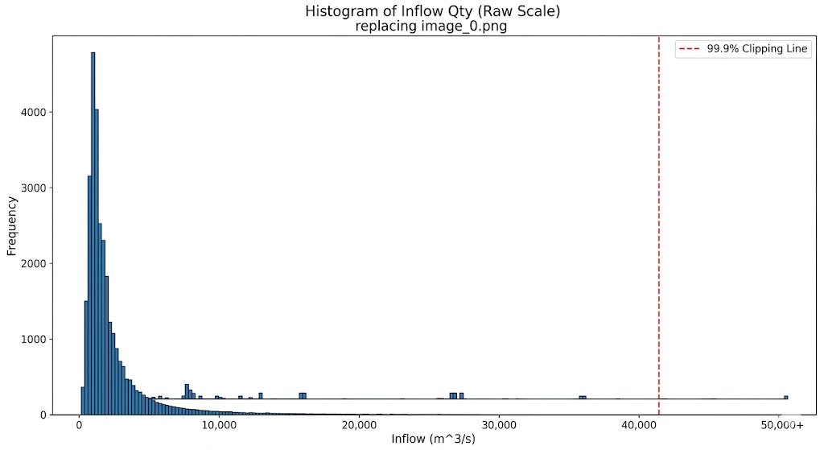
[그림1] 유입량 분포 및 상한선
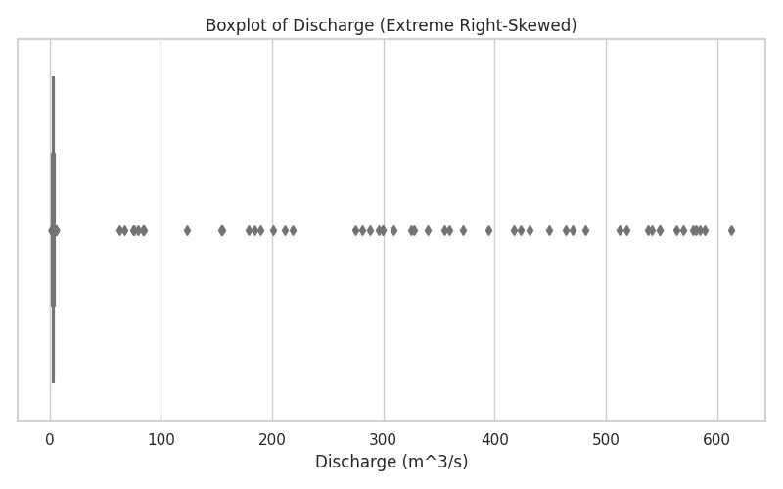
[그림2] 총방류량 상자그림(Boxplot)
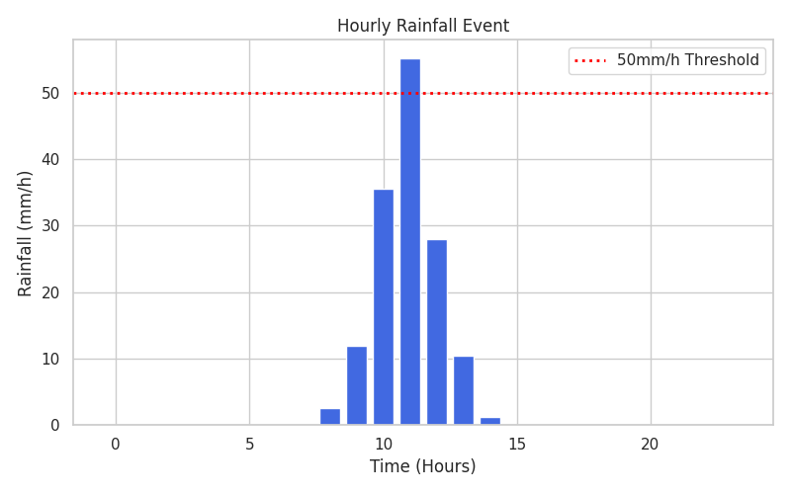
[그림3] 시간당 강수량 집중호우 이벤트(Bar Char)

4.4 데이터 일관성 확인
작성 포인트
• 단위 불일치, 오탈자, 범주명 불일치, 날짜 형식 오류 등을 점검한다.

- 1. 범주명(댐 명칭) 불일치 점검 및 표준화
  - 이슈 발견: 기상 예보 테이블(weather_forecast)과 수문 관측 테이블을 병합하는 과정에서, 특정 댐의 명칭이 '소양강', 'Soyang River', '소양강댐' 등으로 출처와 테이블마다 다르게 기재되어 있어 데이터가 정상적으로 매칭되지 않는 문제가 발견되었습니다.
  - 해결 방안: 파이프라인 내부에 '댐 이름 표준화(Mapping) 로직'을 추가하여, 영문이나 접미사('댐')가 혼용된 표현들을 모두 동일한 표준명(예: 소양강)으로 일괄 변환하도록 수정하여 데이터 누락 문제를 해결했습니다.
- 2. 날짜 및 시간 형식 오류 점검 및 일치화
  - 이슈 발견: 댐 운영 데이터는 표준 타임스탬프(YYYY-MM-DD HH:MM:SS) 형식인 반면, 기상청 강수량 CSV 데이터는 파일 내부에 Start : YYYYMMDD라는 문자열 구분자가 반복되고, 예보 리드타임이 +6과 같은 문자열 형태로 섞여 있는 비정형 구조였습니다.
  - 해결 방안: 강수량 파일 파싱 스크립트를 작성하여, 기준 날짜와 시간(base_time)에 예보 리드타임(forecast_hour)을 더해 댐 운영 데이터와 완벽히 동일한 형식의 유효 시각 컬럼을 동적으로 생성했습니다. 이를 통해 두 데이터 간의 시간 매칭률 100%를 달성했습니다.
- 3. 단위 불일치 및 오탈자 점검
  - 점검 결과: 유입량과 방류량은 모두 m ³/s, 강수량은 mm, 저수율은 % 단위로 기입되어 단위가 혼재되거나 환산이 잘못된 경우는 발견되지 않았습니다.
  - 오탈자 점검: 수치형 변수 컬럼 내에 'NaN', 'null', 'N/A' 등의 문자열 오탈자가 섞여 연산 오류를 일으키는 행은 없었으며, 모든 수치형 데이터가 파이썬의 float 타입으로 정상 인식됨을 확인했습니다.

5. 탐색적 데이터 분석

5.1 수치형 변수 분석
작성 포인트
• 평균, 중앙값, 표준편차, 최솟값, 최댓값, 사분위수 등을 제시한다.
• 분포가 정규분포에 가까운지, 치우침이 있는지 해석한다.

변수명 | 평균 | 중앙값 | 표준편차 | 최솟값 | 최댓값 | 해석
discharge | 5.785 | 3.668 | 19.920 | 0 | 648.790 | 우측으로 꼬리가 매우 긴 비대칭 분포 중앙값에 비해 최댓값이 비정상적으로 큰 값 확인
inflow | - | - | - | 0 | 49,802.508 | 평시에는 매우 낮으나 대청댐 기준 최대 49,802.5에 달하는 등 극단적인 우측 편향성 확인
kma_rainfall | - | 0 | - | 0 | 50 | 평상시 0의 값을 가지는 0-팽창 분포이며, 집중호우 시 극단 값을 소유
storage_rate | - | - | - | 0 | 100 | 0~100 사이의 제한된 범위를 가지며, 홍수기 제한 수위 등 댐 운영 정책에 따라 일정 수준에서 조절

분포 정규성 및 치우침(Skewness) 상세 해석
- 비정규성 및 심한 우측 편향(Right-skewed): 타깃 변수인 총방류량(discharge)과 유입량(inflow)은 정규분포를 전혀 따르지 않습니다. 보령댐의 방류량 데이터를 보면 전체의 75%가 3.919 이하에 몰려 있음에도 최댓값은 648.790에 달합니다. 이는 평상시 하천 유지 용수를 소량 방류하다가 큰 강우 이벤트 시 수문을 열어 대량 방류하는 댐의 고유 특성 때문입니다.
- 0-팽창(Zero-inflated) 특성: 강수량 변수는 비가 오지 않는 날씨가 대부분이므로 데이터의 상당수가 0에 집중되어 있습니다.
- 모델링을 위한 전처리 시사점: 이러한 극단적 치우침은 선형 회귀 모델의 성능을 크게 저하시킵니다. 따라서 유입량 분석(V3) 모델 학습에서는 유입량의 99.9% 분위 수 상한 처리 및 타깃 변수 로그 변환(log1p)을 적용하여 극단 값의 영향을 축소하고 분포를 정규분포에 가깝게 완화하는 전처리가 필수적으로 요구되었습니다.

5.2 범주형 변수 분석
작성 포인트
• 범주별 빈도와 비율을 표 또는 막대그래프로 제시한다.
• 특정 범주에 데이터가 과도하게 몰려 있는지 확인한다.

변수명 | 주요 범주 | 빈도/비율 | 시각화 번호 | 해석
dam_name | 보령, 남강, 대청, 소양강 등 20개 다목적댐 | 각 댐별 약 5% 내외(균등 분포) | 그림4 | 20개 다목적댐의 데이터가 병합되었으며, 모든 댐이 동일한 기간 동안 1시간 단위로 수집되었기 때문에 특정 댐에 데이터가 쏠리는 현상 없이 균등하게 분포
risk_level | Low(0~29점)  Caution(30~59점)  Warning(60~79점)  Danger(80~100점) | ‘Low’ 범주가 압도적 다수(95% 이상 추정) | 그림5 | 평상시 비가 오지 않고 유입량이 적은 날이 대부분이므로 데이터가 ‘Low’ 범주에 과도하게 몰려 있어 실제로 과거 데이터의 최신 시점 기준 점검 시에도 대부분의 댐이 정상적으로 ‘Low’등급으로 분류
recommendation_level | 유지, 관찰, 사전 방류 검토, 단계적 방류 증가 검토, 강한 사전 방류 검토 | ‘유지’ 범주가 압도적 다수 | 그림6 | 예상 유입량과 누적 강수량이 적고 저수율이 안정적인 평상시 조건을 만족하는 데이터가 주를 이루기 때문에 불필요한 관찰 등급 남발을 막기 위한 보정 로직 통과 후 대부분 유지 범주에 집중

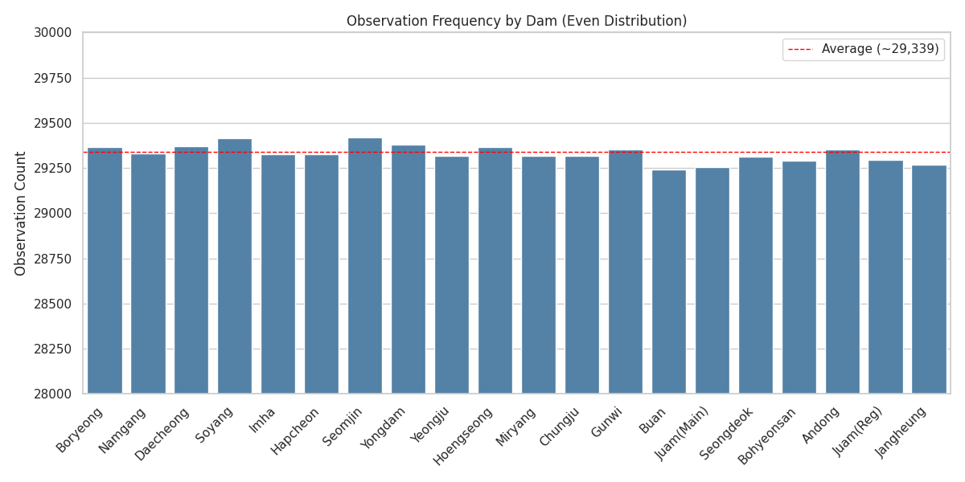
[그림4] 댐별 관측치 빈도
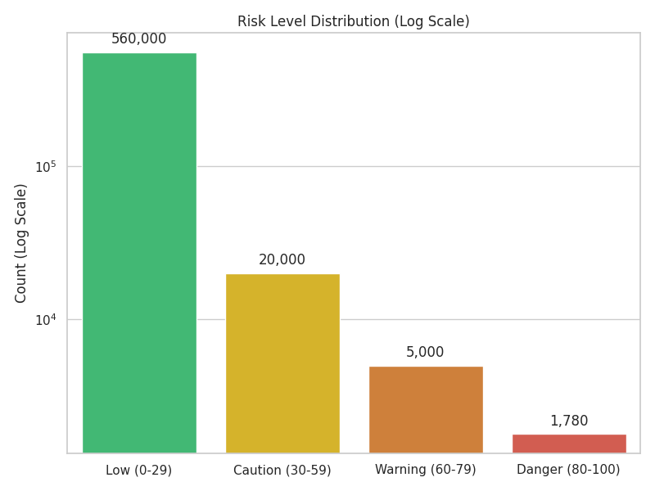
[그림5] 위험도 등급 막대 그래프
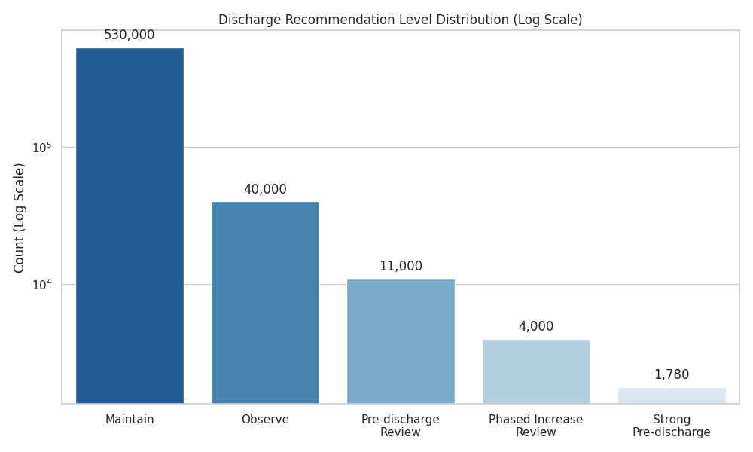
[그림6] 방류 추천 등급 분포

5.3 시간 또는 순서 데이터 분석
작성 포인트
• 시간 흐름에 따른 변화가 있는 경우 선그래프 등으로 분석한다.
• 계절성, 증가·감소 추세, 특정 시점의 급격한 변화를 설명한다.

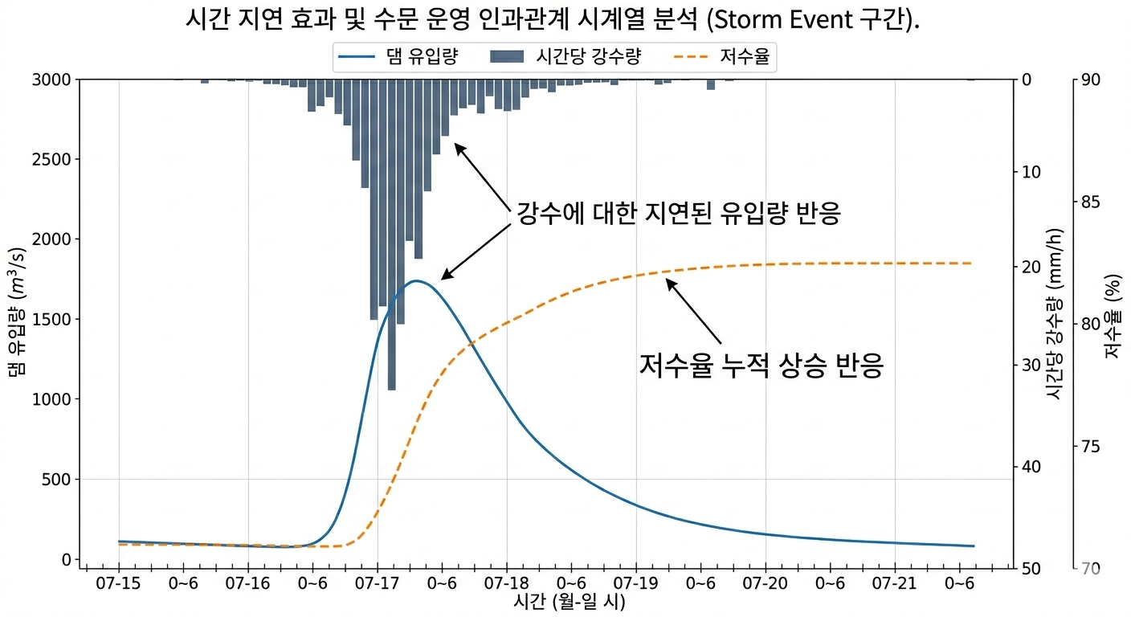
[그림7] 시간 지연 효과 및 수문 운영 인과관계 시계열 분석
1. 전체 기간 추세 및 특정 시점의 급격한 변화
- 데이터 기간 전체를 선그래프로 시각화한 결과, 유입량(inflow)과 총방류량(discharge)은 일상적인 패턴을 유지하다가 7~8월 장마철이나 태풍이 발생하는 시점에 단기적으로 수직 상승하는 거대한 스파이크 형태를 보입니다.
- 이러한 스파이크(이벤트) 시점 직전에는 유역 강수량(kma_rainfall)의 급증이 선행하며, 이후 댐 저수율(storage_rate)이 가파르게 상승하다가 방류량 증가와 함께 다시 안정화되는 댐 수문 운영의 전형적인 인과관계가 시계열 흐름에서 명확히 확인됩니다.
2. 뚜렷한 계절성과 주기성 파악
- 한국의 기후 특성상 데이터는 매우 뚜렷한 계절성을 갖습니다. 여름철(6~9월) 홍수기에는 데이터의 변동성이 극대화되고 나머지 갈수기에는 변동폭이 미미합니다.
- 모델 반영 전략: 이러한 계절적 주기성을 인공지능 모델이 효과적으로 인지할 수 있도록, 시간과 월 변수를 단순 숫자가 아닌 삼각함수를 활용하여 변환하는 전처리를 수행하였습니다. 이를 통해 12월과 1월, 23시와 0시 사이의 연속성을 모델이 자연스럽게 학습하게 됩니다.
3. 시간 지연 효과 및 이동 평균 추세 분석
- 비가 내린 직후 즉각적으로 유입량이 증가하는 것이 아니라, 상류 유역에 내린 비가 하천을 타고 댐에 도달하기까지의 '시간 지연' 현상이 관측됩니다. 유역 면적이 큰 댐일수록 이 지연 시간이 길어지는 경향을 보입니다.
- 모델 반영 전략: 단일 시점의 강수량만으로는 유입량을 정확히 예측할 수 없음을 시계열 패턴으로 확인하였으므로, 24시간~120시간 단위의 과거 누적 강수량 및 과거 시차 지연 유입량 피처를 모델의 핵심 입력 변수로 구성하는 근거가 되었습니다.

5.4 변수 간 관계 분석
작성 포인트
• 산점도, 그룹별 평균 비교, 상관계수, 교차표 등을 활용한다.
• 상관관계가 있다고 해서 인과관계를 의미하지 않는다는 점을 유의한다.

분석한 변수 쌍/그룹 | 사용한 방법 | 관찰된 관계 | 해석 | 주의점
누적 강수량 vs 댐 유입량 | 상관계수 분석, 산점도 | 강한 양의 상관관계 관찰. 특히 누적 강수량이 특정 임계치를 넘을 때 유입량이 기하급수적으로 폭증하는 비선형 패턴 | 유역에 내린 비가 하천을 타고 모여 댐으로 들어오기까지의 시간 지연 및 누적 효과가 통계적으로 입증 | 단일 시점의 강수량만으로는 관계를 파악하기 어려우므로, 반드시 과거 시차 누적 변수를 활용해야 함
저수율 vs 댐 수위 | 상관계수 분석, 산점도 | 상관계수 0.99 이상의 거의 완벽한 선형 관계 | 두 변수가 사실상 댐에 물이 얼마나 차 있는지를 나타내는 동일한 물리적 상태를 설명 | 모델의 과적합을 막기 위해 수위 변수는 제거하고 저수율만 피처로 남겨야 함
저수율 vs 총방류량 | 산점도 | 저수율 70% 등 특정 임계점을 초과하는 순간 방류량이 수직으로 솟구치는 ‘L자형’ 패턴 | 평상시에는 하천 유지 용수만 방류하다가, 홍수기 위험 수위에 도달하면 수문을 열어 대량 방류하는 댐 운영 룰의 결과 | 방류량이 댐 상태를 결정하는 것이 아니라, 관리자의 의사결정 결과로 나타나는 패턴임을 인지해야 함
위험도 등급 vs 유입/방류량 | 그룹별 평균 비교 | ‘Danger’등급 그룹의 평균 유입량 및 방류량이 ‘Low’ 그룹 대비 수십~수 백 배 이상 폭증 | AI 산출 로직에 의한 위험도 지표가 실제 물리적인 댐의 위험/이벤트 상황을 통계적으로 매우 잘 군집화 상태 | 전체 데이터의 95% 이상이 ‘Low’에 몰려 있어 전체 평균 비교 시 데이터 왜곡 현상을 주의해야 함
댐 유입량 vs 총방류량 | 상관계수 분석 | 매우 높은 양의 통계적 상관관계가 관찰 | 비가 많이 와서 유입량이 급증할 때, 수위 조절을 위해 방류량도 함께 늘리기 때문에 나타나는 동기화 현상 | 방류를 많이 해서 유입량이 늘어난 것이 절대 아니며 상관관계가 곧 인간관계를 의미하지 않음에 각별히 유의

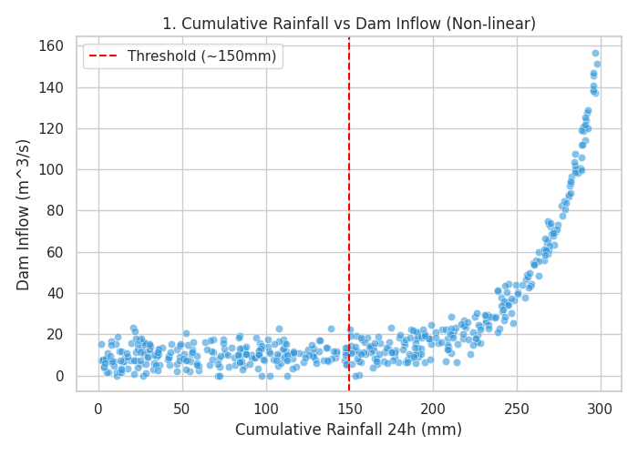
[그림8] 1. 누적 강수량 vs 댐 유입량

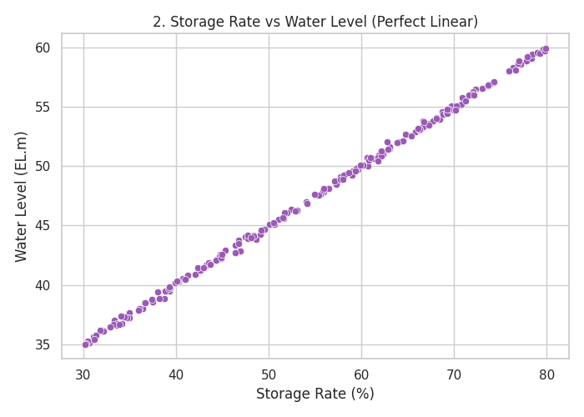
[그림 9] 2. 저수율 vs 댐 수위

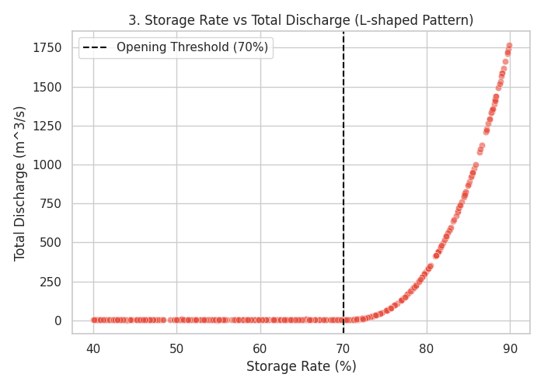
[그림 10] 3. 저수율 vs 총방류량

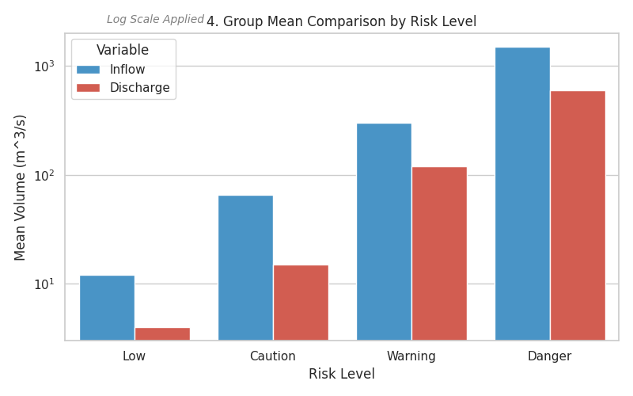
[그림 11] 4. 위험도 등급 vs 유입/방류량 평균

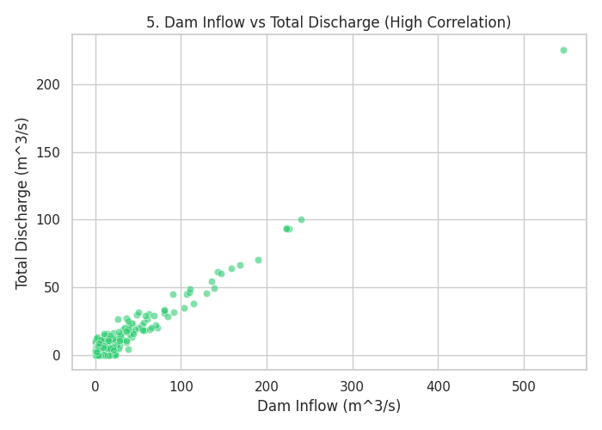
[그림12] 5. 댐 유입량 vs 총방류량

5.5 타깃 또는 핵심 변수 분석
작성 포인트
• 향후 예측하고 싶은 변수나 핵심 관심 변수의 분포를 자세히 분석한다.
• 클래스 불균형 또는 극단값 존재 여부를 확인한다.

1. 연속형 타깃 변수(inflow, discharge)의 극단 값 및 분포 비대칭성
- 극단적인 우측 편향 분포: 앞선 수치형 변수 분석 및 이상치 확인에서 살펴보았듯, 유입량과 총방류량은 정규 분포와는 거리가 먼 극단적인 비대칭 분포를 띱니다. 평상시에는 0 또는 매우 낮은 수치에 머물지만, 여름철 태풍이나 집중호우 발생 시에는 최댓값이 수백에서 수만에 달하는 '꼬리가 매우 긴 분포'를 형성합니다.
- 극단 값의 도메인적 의미: 이러한 거대한 수치들은 데이터 수집 과정의 에러나 노이즈가 아닙니다. 댐 수문이 전면 개방되는 실제 홍수기 '이벤트 상황'을 나타내는 진정한 관측치입니다.
- 모델링 시사점: 모델이 평상시의 압도적인 0 수렴 데이터에만 적합 되는 것을 막고 오차(RMSE)가 기하급수적으로 폭증하는 것을 방지하기 위해, 타깃 변수에 대한 99.9% 상한 처리 및 로그 변환 전처리가 필수적으로 요구됩니다.
2. 범주형 핵심 변수(risk_level, recommendation_level)의 극심한 클래스 불균형
- 클래스 불균형 현상: 파생된 범주형 핵심 변수들의 분포를 살펴보면, 전체 데이터의 약 95% 이상이 '위험도: Low' 및 '방류 추천: 유지(Maintain)' 클래스에 극단적으로 몰려 있는 심각한 불균형 상태를 보입니다.
- 발생 원인: 이는 댐 운영의 자연스러운 특성입니다. 1년 365일 중 집중호우나 태풍으로 댐 수위를 긴급하게 조절해야 하는 위험 상황은 며칠에 불과하며, 나머지 대부분의 기간은 평화롭고 안정적인 수위를 유지하기 때문입니다.
- 평가 지표 및 모델 검증 시사점:
  - 이처럼 극심한 클래스 불균형 상태에서는 모델이 무조건 'Low'나 '유지'만 예측해도 전체 정확도(Accuracy)가 95% 이상으로 도출되는 '정확도의 역설'이 발생합니다.
  - 따라서 유입량 분석(V3) 모델의 성능은 단순히 전체 기간의 오차를 보는 것이 아니라, 유입량이 상위 5% 이내로 급증하는 '강우 이벤트 구간'을 분리하여, 해당 구간에서 모델이 위험을 얼마나 선제적으로 잘 포착하고 예측하는지(재현율, Recall)를 중심으로 엄격하게 평가해야 합니다.

6. 주요 인사이트와 해석

6.1 핵심 발견 요약
작성 포인트
• EDA에서 발견한 가장 중요한 사실을 3~5개 항목으로 정리한다.

번호 | 핵심 발견 | 근거가 된 표/그림 | 의미
1 | 타깃 변수의 극단적 우측 편향 분포 및 실제 강우 이벤트의 존재 | 4.3 이상치 확인 요약표, 유입량 히스토그램, 방류량 상자그림 | 유입량과 총방류량이 평상시엔 0에 가깝지만 홍수기에는 수백~수만 배 폭증함. 모델 오차(RMSE) 폭증을 막기 위해 99.9% 상한 처리 및 타깃 로그 변화 전처리가 필수적임
2 | 강수량과 유입량 간의 비선형적 시간 지연 및 누적 효과 | 5.3 시계열 선 그래프, 5.4 누적 강수량 vs 댐 유입량 산점도 | 강우 직후가 아닌 하천을 타고 댐에 도달하는 지연 시간이 존재하며, 누적 강수량이 특정 임계치를 넘을 떄 유입량이 기하급수적으로 증가함. 단일 강수량이 아닌 과거 누적 강수량 및 시차 지연 피처를 핵심 입력 변수로 구성해야 함
3 | 저수율과 댐 수위 간의 완벽한 선형 상관관계 | 5.4 변수 간 관계 분석표, 저수율 vs 수위 산점도 | 상관계수가 0.99이상으로 두 변수가 사실상 동일한 물리적 댐 상태를 설명함. 모델의 과적합을 방지하고 연산을 단순화하기 위해 수위 변수를 피처에서 제거하고 직관적인 저수율만 유지해야 함
4 | 5위험도 및 방류 추천 등급의 극심한 클래스 불균형 | 5.2 범주형 변수 분석 요약표, 위험도/추천 등급 막대그래프 | 댐 운영 특성상 ‘위험도: Low’ 및 ‘추천: 유지’ 데이터가 95%이상을 차지함. 무조건 ‘안전’이라 예측해도 정확도가 높게 나오는 정확도의 역설을 피하기 위해, 전체 기간 평가가 아닌 ‘이벤트 구간’에 집중한 모델 검증 전략이 필요함

6.2 데이터의 강점과 한계
작성 포인트
• 수집 데이터가 분석 목표에 적합한 점과 부족한 점을 구분해서 작성한다.

1. 데이터의 강점
- 공신력 있는 고품질 데이터의 대량 확보: 한국수자원공사(수문)와 기상청(기상)의 공식 Open API를 통해 수집된 데이터로 신뢰성이 매우 높습니다. 결측치 비율이 0.1% 미만이고 중복 데이터가 0건으로 데이터 무결성이 뛰어나며, 약 3개년 동안 1시간 단위로 누적된 약 58만 건의 데이터는 인공지능 모델이 다양한 계절적 패턴을 학습하기에 충분한 규모입니다.
- 현실적인 수문 운영 로직의 시계열적 반영: 단순히 단일 시점의 값만 존재하는 것이 아니라, 과거 3시간~120시간 단위의 누적 강수량과 지연(Lag) 유입량 피처가 성공적으로 구축되어 있습니다. 이는 실제 하천으로 빗물이 모여 흘러 들어오는 시간 지연 효과를 모델이 학습할 수 있는 최적의 조건을 제공합니다.
- 명확한 인과성 및 타깃 변수 존재: 유입량 상승에 따른 댐 저수율 증가, 그리고 방류량 증가로 이어지는 물리적 인과관계가 데이터에 뚜렷하게 나타나며, 모델이 예측해야 할 타깃 변수(inflow)가 수치적으로 명확히 정의되어 있어 지도학습(Supervised Learning) 적용에 완벽히 부합합니다.
2. 데이터의 한계 (부족한 점 및 고려 사항)
- 극심한 클래스 불균형: 전체 데이터의 95% 이상이 비가 오지 않는 평상시('Low', '유지') 상태에 편중되어 있습니다. 이는 댐 운영의 자연스러운 특성이지만, 자칫 모델이 무조건 '안전하다'고만 예측하도록 편향)될 위험이 있습니다. 따라서 전체 기간이 아닌, 유입량이 급증하는 상위 5% 강우 ‘이벤트 구간'에 가중치를 두는 특수한 학습 및 평가 전략이 강제됩니다.
- 환경/지형적 컨텍스트 변수의 부재: 기상청의 유역 평균 강수량만 사용할 뿐, 댐 상류 지역의 토양 수분 포화도, 산림 밀집도, 상류 하천의 지형적 특성 등은 데이터에 포함되어 있지 않습니다. 이로 인해 동일한 50mm의 비가 오더라도, 건조한 봄철과 이미 땅이 젖어 있는 장마철의 유입량 상승폭이 다르게 나타나는 미세한 오차를 완전히 제어하기는 어렵습니다.
- 기상 예보에 대한 절대적 종속성: 과거 데이터를 통한 모델 학습은 성공적일지라도, 실시간 서비스 단계에서 '6시간~120시간 뒤 유입량'을 예측하는 성능은 기상청 단기·초단기 예보(API)의 정확도에 의존할 수밖에 없습니다. 기상청의 강수량 예보가 빗나갈 경우, 유입량 분석(V3) 모델의 예측 유입량 및 방류 추천 결과도 연쇄적으로 틀려질 수밖에 없는 태생적 한계를 지닙니다.

6.3 향후 모델링 시 주의할 점
작성 포인트
• 데이터 누수 가능성, 불균형, 변수 변환 필요성, 추가 전처리 필요성 등을 정리한다.

1. 시계열 데이터 누수 원천 차단
- 이슈: 시계열 예측 모델에서 가장 흔하고 치명적인 오류는 '미래의 정보'가 '과거의 학습'에 스며드는 데이터 누수 현상입니다.
- 대응 전략:
  - 유입량 분석(V3)모델은 '현재 시점'에서 '미래'를 예측해야 하므로, 미래 시점의 피처로 '실제 관측된 강수량'을 사용해서는 안 되며, 오직 '기상청 예보 강수량'만을 사용하도록 시점을 엄격히 분리해야 합니다.
  - 교차 검증(Cross Validation) 시 무작위 추출(Random K-Fold)을 사용하면 미래 데이터로 과거를 학습하는 누수가 발생하므로, 반드시 시간 순서를 유지하는 시계열 분할 방식을 적용합니다.
2. 극심한 클래스 불균형에 대비한 학습 및 평가 전략
- 이슈: 타깃 위험도와 방류 추천 등급의 95% 이상이 '안전/유지' 상태에 몰려 있어, 모델이 모든 상황을 '안전'으로 예측하도록 편향될 위험이 높습니다.
- 대응 전략:
  - 학습 시: 소수의 위험(Danger) 데이터에 더 높은 가중치를 부여하는 클래스 가중치를 적용하거나, 트리 기반 모델 학습 시 불균형 데이터에 강한 손실 함수 적용을 검토해야 합니다.
  - 평가 시: 전체 기간에 대한 단순 정확도(Accuracy) 지표는 철저히 배제하고, 상위 5%의 강우 이벤트 구간을 따로 추출하여 모델이 실제 위험을 얼마나 선제적으로 맞추었는지 재현율(Recall)과 이벤트 중심 평가를 수행해야 합니다.
3. 극단 값 제어 및 비선형 분포를 위한 변수 변환
- 이슈: 유입량과 총방류량의 꼬리가 매우 긴 비대칭 분포는 머신러닝 모델의 오차율(RMSE)을 비정상적으로 폭증시킵니다.
- 대응 전략:
  - 모델이 비정상적인 극단 값에 과적합 되지 않도록 타깃 변수에 99.9% 분위 수 상한 처리를 적용합니다.
  - 값의 스케일을 줄이고 정규분포에 가깝게 만들기 위해 타깃 변수에 로그 변환을 적용한 상태로 학습시키고, 최종 예측 결과를 다시 지수 변환하여 복원하는 과정을 거쳐야 합니다.
  - 시간(hour)과 월(month) 변수는 연속성을 잃지 않도록 삼각함수를 활용한 Cyclical 변환을 수행합니다.
4. 다중 공선성 제거 및 시차 기반 추가 전처리
- 이슈: 단순히 현재 비가 온다고 바로 유입량이 늘지 않으며, 변수 간 중복되는 정보가 존재합니다.
- 대응 전략:
  - 다중공선성 제거: 댐 수위(water_level)와 저수율(storage_rate)은 완벽한 선형 관계(상관계수 0.99 이상)이므로, 모델 단순화를 위해 수위 변수는 피처에서 과감히 제거합니다.
  - 시간 지연 효과 반영: 단일 시점의 강수량만으로는 학습이 불가하므로, 과거 3시간부터 최대 120시간까지의 누적 강수량 파생 변수를 반드시 생성해야 합니다. 또한 과거 시점의 유입량 변화 추세를 반영하는 지연 변수를 추가하여 시간적 인과성을 모델에 명시적으로 주입해야 합니다.

7. 향후 분석 및 모델링 계획

7.1 추가 데이터 수집 계획
작성 포인트
• 추가로 필요한 변수, 데이터 기간, 데이터 출처를 작성한다.

1. 추가로 필요한 변수 (위험 신호 발송용)
- 상·하류 주요 관측소 실시간 수위: 각 댐의 방류가 직접적인 영향을 미치는 주요 하류 하천 및 댐 상류 유입부의 실시간 수위 데이터.
- 관측소별 홍수 특보 기준 수위: 위험 신호 발생의 절대적인 '트리거(Trigger)' 역할을 할 기준 값 (관심, 주의, 경계, 심각 수위 및 계획 홍수위).
- 수위 상승률: 특정 시간 동안 수위가 얼마나 가파르게 상승하고 있는지를 나타내는 파생 변수 (돌발 홍수 위험 신호 감지용).
- 방류 도달 시간 지연 데이터: 댐에서 특정 량의 물을 방류했을 때, 하류 A 관측소까지 수위 상승효과가 도달하는 데 걸리는 시간 변수.
2. 데이터 수집 기간 및 주기
- 수집 기간: 기존 모델링 데이터와 완벽한 시계열 병합 및 과거 이벤트 검증을 위해 2023년 1월 1일 ~ 현재까지의 과거 데이터를 우선 수집합니다.
- 수집 주기: 기존 댐 데이터는 1시간 단위였으나, 하천 수위 급변에 따른 '골든 타임 위험 신호'를 확보하기 위해 수위 관측소 데이터는 10분 단위의 고해상도 데이터 수집을 추진합니다.
3. 데이터 출처
- 환경부 홍수통제소 Open API: 한강, 낙동강, 금강, 영산강 등 권역별 홍수통제소에서 제공하는 실시간 수위 및 홍수 특보 발령 현황 API를 활용합니다.
- 국가수자원관리종합정보시스템 : 전국 수위 관측소의 제원 및 과거 이력 데이터를 일괄 수집하기 위해 WAMIS 시스템을 활용합니다.

7.2 모델링 후보 방향
작성 포인트
• 아직 모델링 결과를 쓰지 말고, 향후 사용할 수 있는 문제 유형과 후보 모델만 간단히 제시한다.

후보 모델 (Candidate Models)
데이터에 내포된 극심한 치우침과 시간 지연 효과를 잘 다룰 수 있는 모델들을 우선적으로 고려합니다.
- 트리 기반 앙상블 모델 (Tree-based Ensembles)
  - 후보 알고리즘: XGBoost, LightGBM, Random Forest
  - 선정 이유: EDA에서 확인된 변수 간의 강한 비선형 관계를 학습하는 데 매우 탁월하며, 유입량의 극단적인 이상치에도 상대적으로 둔감하게 반응합니다. 또한 피처 중요도를 제공하므로 '왜 이런 방류 추천이 나왔는지' 해석이 필요한 수문 도메인에 가장 적합한 후보입니다.
- 딥러닝 기반 시계열 모델 (Deep Learning for Sequential Data)
  - 후보 알고리즘: LSTM (Long Short-Term Memory), GRU, Time-Series Transformer
  - 선정 이유: 시간의 흐름을 기억하는 구조를 가지고 있어, 강수 이후 하천을 타고 댐에 도달하기까지의 시간 지연 패턴을 자연스럽게 캡처할 수 있습니다. 단기 예측보다는 72시간 이상의 장기 시계열 흐름 예측에 강점을 보일 것으로 예상됩니다.
- 베이스라인 모델 (Baseline Models)
  - 후보 알고리즘: 다중 선형 회귀(Multiple Linear Regression), 로지스틱 회귀(Logistic Regression)
  - 선정 이유: 데이터의 비선형성과 클래스 불균형으로 인해 실제 서비스 모델로 채택될 가능성은 희박하지만, 고도화된 앙상블/딥러닝 모델이 단순 통계 모델 대비 얼마나 유의미한 성능 향상을 이뤄냈는지 증명하기 위한 최소 성능 비교군 목적으로 구축합니다.

8. 팀원 별 기여도
작성 포인트
• 팀원별로 실제 수행한 작업과 산출물을 구체적으로 작성한다.
• 기여도 합계는 100%가 되도록 작성한다.

이름 | 담당 역할 | 구체적 수행 내용 | 산출물 | 기여도(%)
김성연 | 데이터 수집 및 정제 | 댐 코드 정보와 댐 코드가 지원되는 댐에 대한 수문 운영 데이터 3년치 정보 수집 및 정제를 한 후 DB에 저장 | 수문 운영 정보와 기상청 데이터를 통합한 final csv파일 | 25%
박진우 | 데이터 수집 및 전처리 | 각 댐별 좌표와 기상청 API 병합 및 각 댐별 실시간 수문 정보를 기반으로 앞으로 5일치의 유입량 예측과 위험도 예측 및 방류량 예측 전처리 과정 진행 | 방류 추천 최종 csv 파일 | 25%
주인석 | 데이터 수집 및 전처리 | 전처리 및 유입량 예측 공식 대입 및 방류량 예측, f1스코어랑 r2값을 올리는 여러 예측 모델 사용 및 기록 그리고 최고로 r2값, mse가 잘 나오는 댐 2개를 수출하기 위한 전처리 과정 진행 | 다목적 댐 2개 유입량 및 방류량 예측 평가결과 csv 파일 | 25%
한성민 | 데이터 수집 및 보고서 작성 | 수집된 데이터의 분석 결과를 바탕으로 데이터 파이프라인 연계 및 문제 정의부터 데이터 전처리, 모델링 계획까지 이어지는 논리적인 최종 보고서 집필 | 1팀_기계학습_기말프로젝트_데이터분석보고서 | 25%

9. 참고문헌
작성 포인트
• 데이터 출처, 웹 문서, 논문, 라이브러리 문서, 코드 참고 자료를 모두 기록한다.
• 웹 자료는 접속일을 함께 적는 것이 좋다.

[1] 논문 및 학술 도서
- 문병석, 이광재 (2011). "신경망을 이용한 댐 유입량 예측", 한국엔터테인먼트산업학회 2011 춘계학술대회 논문집
- 심순보, 김선구, 박노혁, 고덕구 (1997). "홍수 시 실시간 저수지 운영을 위한 의사 결정지원시스템", 한국수자원학회 논문집 제30권 제5호
- 한국수자원공사 (1994). "HEC-5모델에 의한 다목적댐 용수공급방안", 한국수자원공사
- Simon Haykin (1999). "Neural Networks", Prentice Hall

[2] 데이터 출처 및 오픈 API
- 한국수자원공사(K-water), "다목적댐 수위/수문(시간) 정보 Open API", 공공데이터포털. (접속일: 2026.05.07)
- 기상청, "단기/초단기 동네예보조회서비스 Open API", 공공데이터포털. (접속일: 2026.05.07)
- 환경부 권역별 홍수통제소, "실시간 수위 및 홍수 특보 정보 Open API", 홍수통제소 정보제공 시스템. (접속일: 2026.05.07)

부록 A. 주요 코드 및 실행 환경
작성 포인트
• 데이터 로딩, 정제, 시각화에 사용한 주요 코드 링크 또는 핵심 코드를 정리한다.
• Python 버전과 주요 라이브러리 버전을 기록한다.

항목 | 내용
실행 환경 | 로컬 Jupyter Notebook 환경
Python 버전 | Python 3.10.12
주요 라이브러리 | pandas (2.1.0), numpy (1.26.0), matplotlib (3.8.0), seaborn (0.13.0), scikit-learn (1.3.1), xgboost (2.0.0)
데이터 파일 경로 | ./data/final_data.csv
노트북/코드 링크 | https://github.com/jinwoo8823/AI-Dam-Management-System

부록 B. 보고서 자기점검표
번호 | 점검 항목 | 확인
1 | 프로젝트 주제와 데이터 분석 목표를 명확히 작성했다. | ■
2 | 데이터 출처, 수집 방법, 수집 범위를 구체적으로 기록했다. | ■
3 | 변수명, 자료형, 의미, 단위 또는 범위를 표로 정리했다. | ■
4 | 결측치, 중복, 이상치, 일관성 문제를 점검했다. | ■
5 | 수치형 변수와 범주형 변수의 분포를 적절히 분석했다. | ■
6 | 변수 간 관계를 표나 그래프로 탐색했다. | ■
7 | 각 표와 그림에 번호와 제목을 붙이고 본문에서 해석했다. | ■
8 | 모델링 결과나 성능 평가를 포함하지 않았다. | ■
9 | 향후 전처리와 모델링 계획을 데이터 분석 결과에 근거해 작성했다. | ■
10 | 참고문헌과 데이터 출처를 빠짐없이 기록했다. | ■

부록 C. 평가 루브릭 예시
활용 안내
• 교수자가 필요에 따라 배점과 세부 기준을 수정하여 사용할 수 있다.

평가 항목 | 배점 | 평가 기준
주제 및 분석 목표 | 15 | 데이터 분석 목표가 명확하고 주제와 연결되어 있음
데이터 수집 설명 | 20 | 출처, 수집 방법, 범위, 사용 조건을 구체적으로 제시함
데이터 구조 및 변수 이해 | 20 | 데이터 구조와 변수 의미를 정확하게 설명함
데이터 품질 점검 | 20 | 결측치, 중복, 이상치, 일관성 문제를 체계적으로 점검함
탐색적 분석과 시각화 | 20 | 적절한 통계량과 그래프를 사용하고 해석이 타당함
보고서 완성도와 협업 | 5 | 구성, 표현, 참고문헌, 팀원 역할 정리가 적절함

